SUPROTNOSTI

DOBRO POGLEDAJ I PROMOTRI SUPROTNOSTI. MOŽEŠ IH I POBOJATI.
DAN NOĆ

PRAZNO PUNO

VELIKO MALO

VISOKO NISKO

TOPLO HLADNO

U BILJEŽNICU NAPIŠI SUPROTNOSTI KOJE NEDOSTAJU.
DAN | ___________
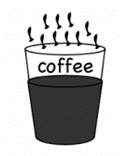  TOPLO | ___________
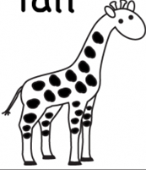  VISOKO | ___________
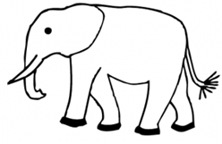  VELIKO | _____________
PRAZNO |   

